牛博彩票相关流水信息整理

1. 牛博彩票：
   1. **流水明细数据整理：**
      1. 数据结构：
         1. 注单数据：

pk|146593|htest01|654626|亞軍:大|1.98|2|1.96|1512539042|1;

pk|146594|htest01|654626|第三名:大|1.98|2|-2|1512539042|1;

pk|146595|alien44|654836|冠亞軍和:3|42|10|-10|1512634742|1;

pk|146596|alien44|654836|冠亞軍和:16|20.08|10|-10|1512634742|1;

* + - 1. 其它数据：
    1. 页面结构：

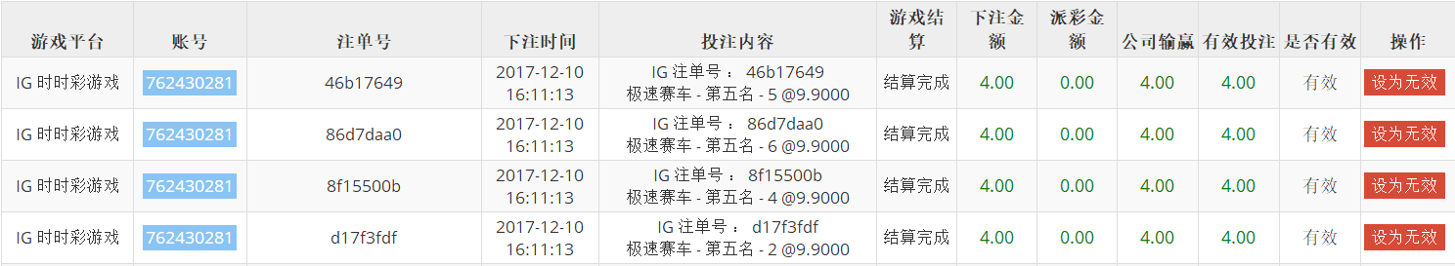

* + 1. 页面结构调整：
       1. 投注内容项调整：去掉投注内容第一行内容，对应数据已有显示。
       2. 投注内容项增加：增加对应玩法期数显示，方便运营商核对下注数据。
    2. 游戏流水功能描述：
       1. 游戏平台：“牛博彩票”
       2. 账号：注单数据第三项。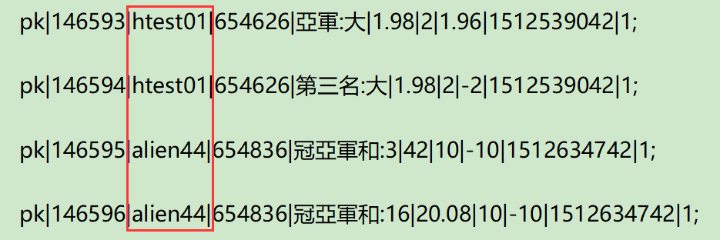
       3. 注单号：其它数据-signstr。
       4. 下注时间：注单数据第九项（倒数第二项）。格式转换为页面结构对应格式：
       5. 投注内容：
          1. 游戏玩法分类：注单数据第一项；对应进行文字转换（小强代码中为繁体字，需要按下文转换为简体字）：如注单数据中的PK转换为“北京赛车”：'ssl'='上海时时乐','sd'='福彩3D','ps'='体彩排列三','cqssc'='重庆時時彩','lhc'='香港六合彩','klsf'='广东快乐十分','tjklsf'='天津快乐十分','tjssc'='天津时时彩','jsks'='江苏快３','jlks'='吉林快３','pk'='北京赛车,'cqklsf'='重庆幸运农场','klfp'='北京快乐8','bjks'='北京快３','gxklsf'='广西快乐十分','hnklsf'='湖南快乐十分', 'sdsyxw'='山东11选5','gdsyxw'='广东11选5','jlsyxw'='吉林11选5','xjssc'='新疆时时彩','jssb'='江苏骰宝','jlsb'='吉林骰宝','xyft'='幸运飞艇'.
          2. 下注项：注单数据第五项。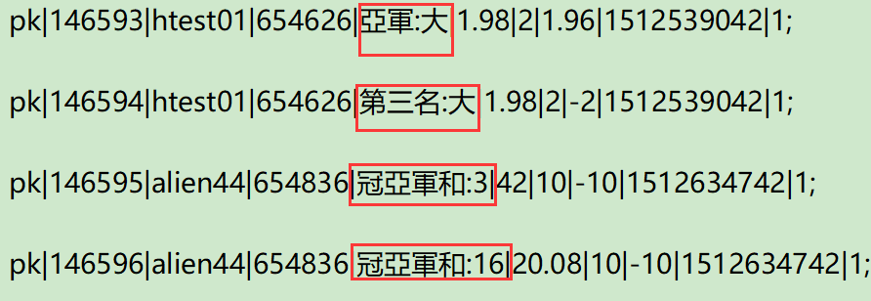
          3. 游戏内容期数：注单数据第四项。

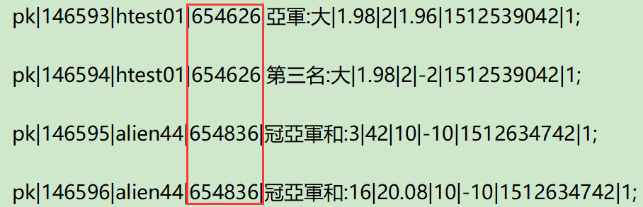

* + - * 1. 下注金额：注单数据第七项：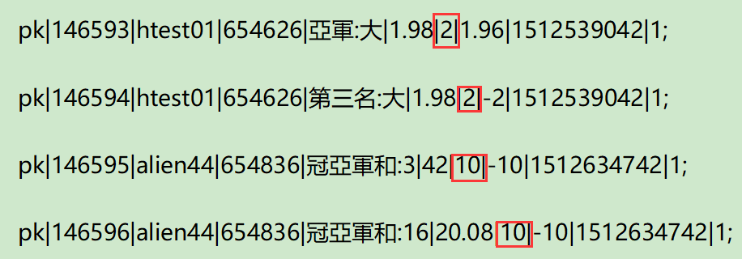
        2. 赔率：注单数据第六项：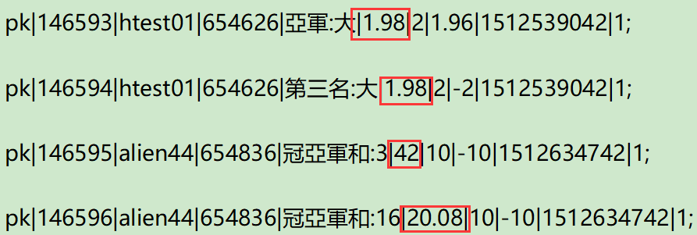
        3. 投注内容生成：

第一行：游戏玩法分类+“(第”+游戏内容期数+”期)”

第二行：下注项+“@”+赔率

举例数据：

北京赛车（第654626期）

亞軍:大@1.98

* + - 1. 游戏结算：注单数据第十项（最后一项）.1-“结算完成”；0-“待结算”
      2. 下注金额：注单数据第七项，注意将数据转换为货币类型，精确到小数点后两位；如果公司输赢<0，字体为红色。
      3. 公司输赢：注单数据第八项的相反数，注意将数据转换为货币类型，精确到小数点后两位，如果公司输赢<0，字体为红色。
      4. 派彩金额：
         1. 当结算状态为1时：等于下注金额-公司输赢，注意将数据转换为货币类型，精确到小数点后两位，如果公司输赢<0，字体为红色。
         2. 当结算状态为0时：等于0.00
      5. 有效投注：取{下注金额}、{公司输赢}的绝对值 中最小的一个，注意将数据转换为货币类型，精确到小数点后两位，如果公司输赢<0，字体为红色。
      6. 是否有效：游戏结算=1，有效；游戏结算=0，无效。